Муниципальное дошкольное образовательное учреждение
«Детский сад № 5» Левокумского района Ставропольского края

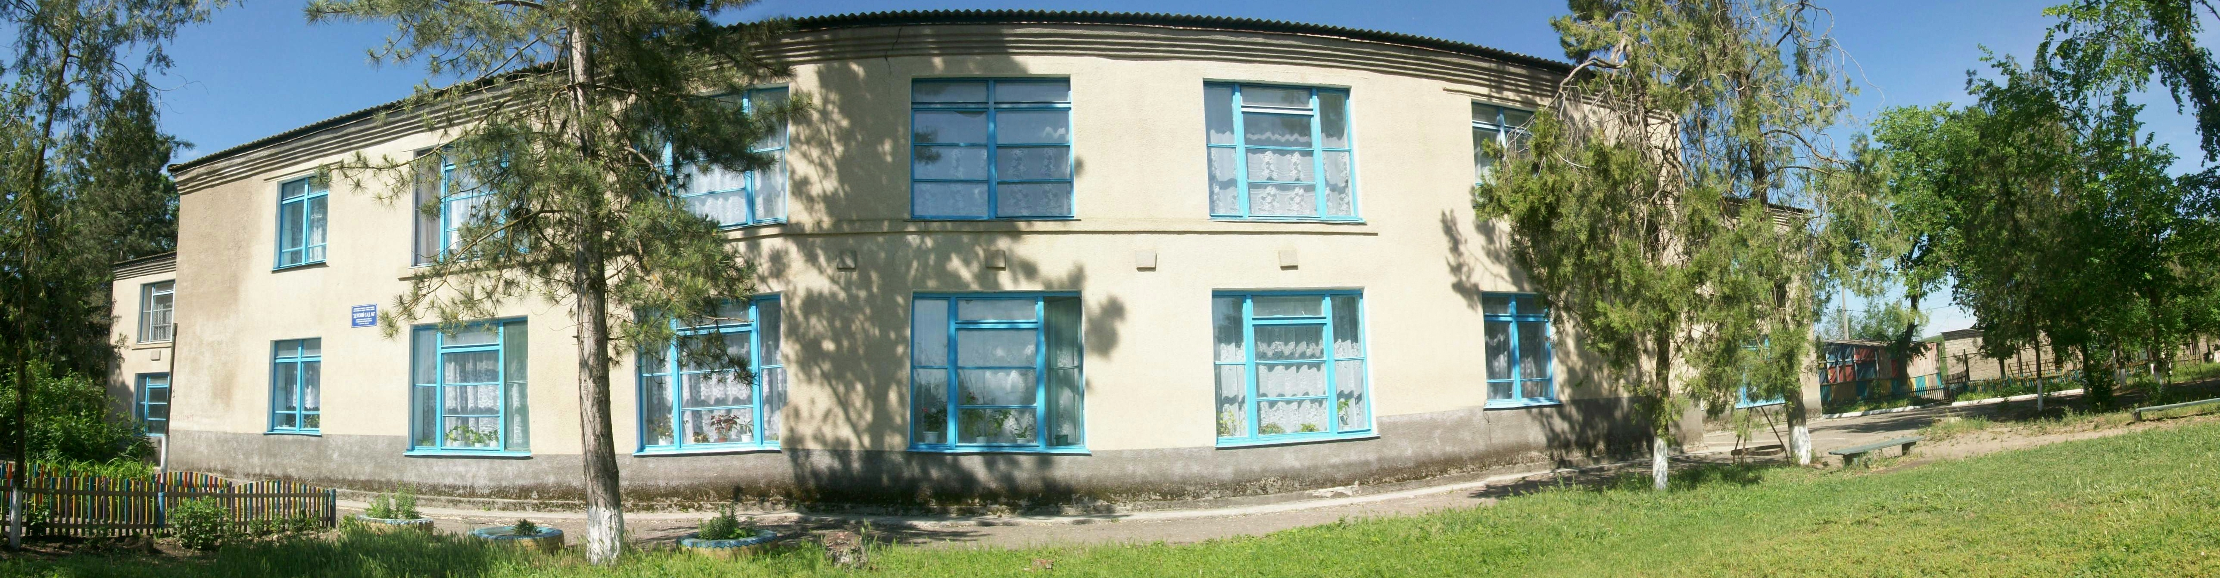
Адрес: п. Кумская Долина, улица Скокова, 1
Телефон: 5-61-59
Заведующая: Петрова Наталья Александровна, руководитель первой квалификационной категории.
Заместитель по административно-хозяйственной части:
Дениско Татьяна Николаевна

Качественный состав педагогов:
Общее количество педагогов | Высшая категория | Первая категория | Вторая категория
7 | - | 3 | 3

Количество групп: 3.
Количество воспитанников: 58 детей, из них 4 ребенка - воспитанники детского дома п. Малосадовый.
Основные задачи:
- физкультурно-оздоровительная;
- художественно-эстетическая.
Приоритетное направление ДОУ: нравственное, эстетическое развитие ребенка через приобщение к истокам русской национальной культуре средствами народной педагогики.
В детском саду внедряется федеральная программа «Программа воспитания и обучения в детском саду» под редакцией М.А. Васильевой и региональная программа «Программа по физической культуре в детском саду» автор П.П. Болдурчиди.
С учетом индивидуальных особенностей каждого ребенка ведется студийно-кружковая работа:
- «Малышок» (ознакомление с народным фольклором);
- «Росток» (экологической направленности);
- «Очень умелые ручки» (ручной труд).

